Infoblad HSV De Kruisweel

Maart 2026
info@dekruisweel.nl

Beste leden van HSV De Kruisweel.

5 maart was onze eerste bingo middag bij zaal Koch. Met bijna honderd aanwezige hebben we een gezellige middag gehad. Vele vielen in de prijzen. Johan de bingo leider had nog niet eerder mee gemaakt dat alle prijzen van een ronde op de zelfde kaart gescoord werden.

3 Maart hebben we als bestuur een gesprek gehad met Ruud Wezenbeek en Henri van der Stelt m.b.t. de ideeën over het heroprichten van een jeugd commissie. Ruud had het een en ander op schrift gesteld wat we samen besproken hebben. Besloten is om hier verder de komende periode verder invulling aan te gaan geven.
Ruud, Henri en Remon Verboog vanuit het bestuur, vormen nu samen onze jeugdcommissie. Voornemen is om onze jeugdleden schriftelijk persoonlijk te gaan benaderen en de jeugd van Kruisland via het pompke om bekendheid te geven aan de komende activiteiten.
Ruud en Remon hebben zich inmiddels ook aangemeld voor de cursus viscoach van de Sporvisunie.
Succes namens het bestuur met de voorbereiding en het volgen van de cursus.

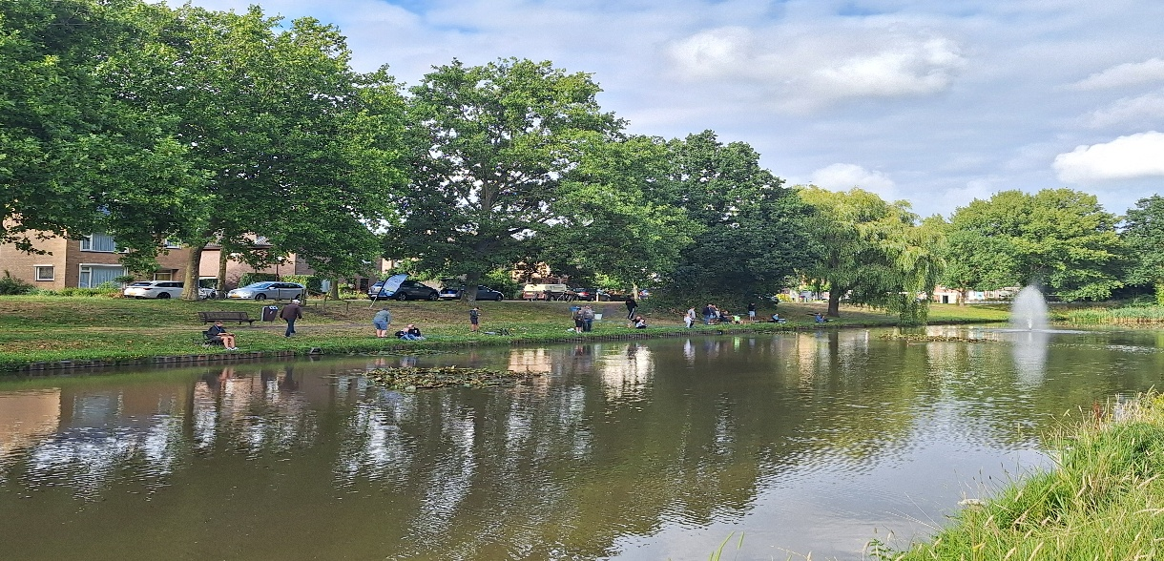
Foto: 2025 visavond voor de Jeugd aan de Menkenvijver te Oud Gastel.

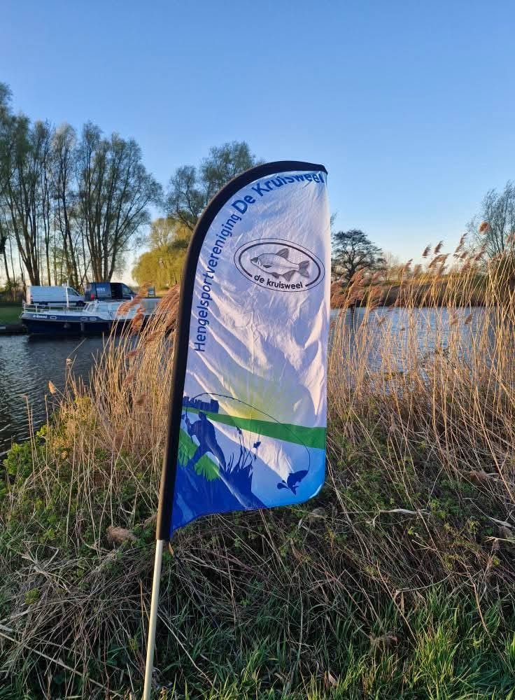
Afgelopen jaren is er weinig met onze facebookpagina gedaan en kwam er dus zo af en toe maar informatie via facebook op sociaalmedia over onze visclub.
Omdat we onze “oude pagina “ met onze kennis van facebook niet konden overdragen aan een andere beheerder hebben we en geheel nieuwe aangemaakt.
De nieuwe facebook pagina is te vinden met zoeknaam
Hsv De Kruisweel.
Beste clubleden,

Leuk dat jullie even de moeite willen nemen om dit verhaal te lezen, want misschien is het wel een interessant onderwerp.

Het gaat over de viswedstrijden, die door onze wedstrijdcommissies worden georganiseerd.
Allereerst begint het met het bepalen van de datums, en de aanvraag bij Sportvisunie voor goedkeuring om op die datums te mogen vissen, zodat het goed verdeeld wordt en er niet meerdere verenigingen op hetzelfde parcours komen te zitten op dezelfde datum.
Wij vissen in 4 soorten competities, namelijk de zoetcompetitie, welke over 6 wedstrijden wordt gevist, de doordeweekse competitie (DWC) bestaande uit 12 wedstrijden, de zoutcompetitie, welke over 6 wedstrijden worden gevist in Zeeland en de bootjescompetitie met 4 wedstrijden.

Bij de zoetcompetitie wordt er altijd op zondag bij Bovensas gevist, en bestaat de groep uit ± 15 personen, terwijl er 36 visstoepen beschikbaar zijn.
De DWC wordt altijd op donderdag gevist en dat zijn over het algemeen senioren, die in een klein groepje met elkaar vissen, hetzij bij Bovensas of de Roosendaalse Vliet.
De bootjescompetitie wordt gevist vanuit ons eigen haventje gelegen aan de Baak tussen Kruisland en Steenbergen, waar 4 wedstrijden georganiseerd worden.
De zoutcompetitie wordt gehouden in Zeeland op verschillende locaties vanaf de kant, ook wordt er enkele keren per jaar een grote boot gehuurd, waarmee we de Oosterschelde op gaan.

Lijkt het je leuk om eens een keer met ons mee te doen of wil je meer informatie weten, mail dan naar info@dekruisweel.nl of bel naar 1 van onze bestuursleden waarvan het nummer is te vinden op de website.

Groetjes Henri van der Stelt

Eerste zoetwater clubcompetitie wedstrijd 2026
Zondag 29 maart houden we onze eerste zoetwater wedstrijd 2026.
Visparkoers Noordzijde Bovensas aan de Steenbergse vliet.
Uitloten 07.00 uur aan de waterkant.
Vissen vanaf 08.00 uur tot 11.00 uur.
Hengelkeuze is vrij.
Deze wedstrijd is de eerste uit een reeks van 6 wedstrijden waarvan de 4 best geviste wedstrijden per deelnemer tellen voor het kampioenschap 2026 zoetvissen van
HSV De Kruisweel.
Inleg is € 10,- voor de 6 wedstrijden.
Zie ons wedstijdreglement op onze website www.deKruisweel.nl

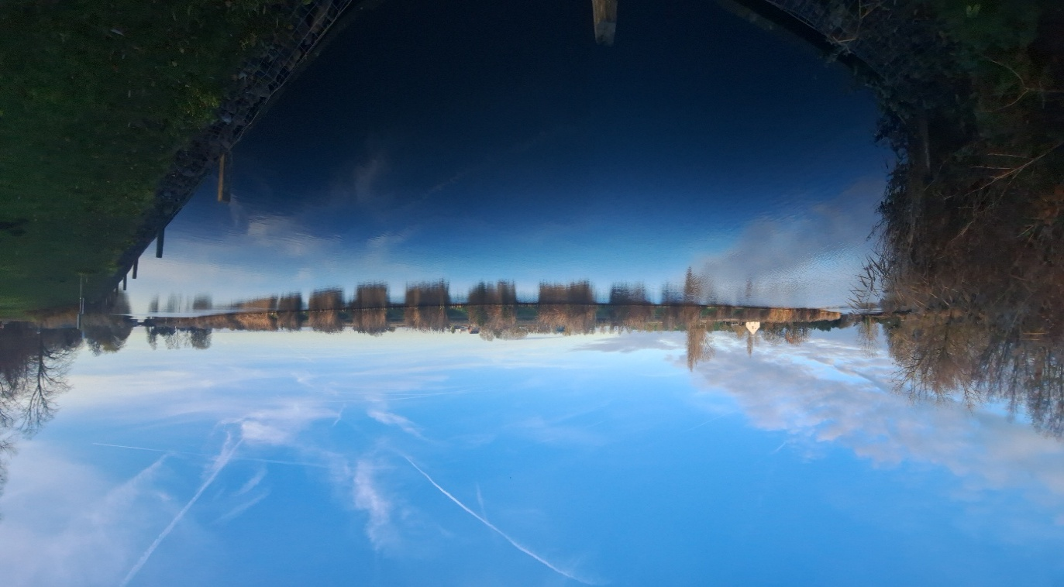foto: zicht op Visparkoers Noordzijde Bovensas aan de Steenberse Vliet. Jan. 2026

Nieuwtje of verhaaltje voor een komend infoblad zijn welkom via info@dekruisweel.nl

Groetjes
Johan van Loon, Remon Verboog, Peter de Kock .

